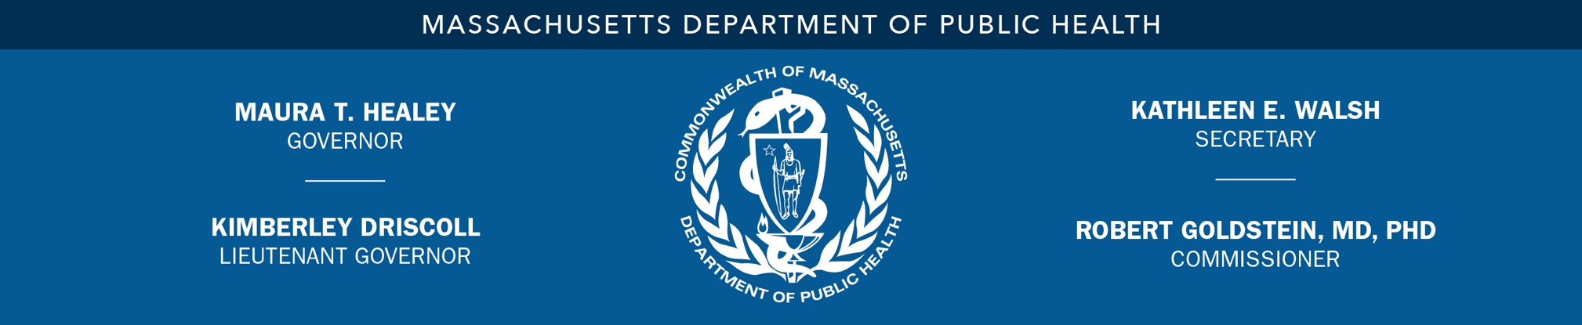

立即发布

联系人
Omar Cabrera
Omar.Cabrera@mass.gov

公共卫生部建议消费者丢弃 Chang Farm 的绿豆芽
公司因持续的利斯特菌污染而召回产品

波士顿（2023 年 5 月 9 日） – 马萨诸塞州公共卫生部 (DPH) 告知消费者，位于马萨诸塞州 Whatley 的 Chang Farm 正在召回绿豆芽，原因是可能存在单核细胞增生利斯特菌污染。美国食品及药物管理局 (FDA) 上周宣布，Chang Farm 已自愿召回全部 10 磅的散装袋产品，以及 12 盎司的零售袋产品，且这些产品最迟销售期限为 2023 年 5 月 7 日。受影响的产品以 Chang Farm 和 Nature’s Wonder 品牌销售。

根据州公共卫生实验室的初步结果，DPH 怀疑最迟销售期限超过 2023 年 5 月 7 日的绿豆芽也可能受到污染，并建议个人不要食用任何 Chang Farm 的绿豆芽，直至另行通知。Chang Farm 正在与州当局合作，已同意暂停对此产品的经营和分销，以待对此次污染源进行进一步调查。

单核细胞增生利斯特菌是一种有机体，可以对幼儿、体弱者或老年人、孕妇和免疫系统较弱的人造成严重的、有时是致命的感染。尽管健康人可能只出现短期症状，如高烧、严重头痛、身体僵硬、恶心、腹痛和腹泻，但利斯特菌感染可导致孕妇流产和死胎。

这些产品已分销到马萨诸塞州、康涅狄格州、纽约州和新泽西州各地的零售店和批发商。

如果您家里过去或现在有 Chang Farm 的绿豆芽：
- 将产品装入封闭的塑料袋中，放置在密封的垃圾桶中，以防止人和动物食用这些产品。
- 清洗冰箱内壁及架子、砧板和操作台；然后用一汤匙氯漂白剂加一加仑热水的溶液对这些物品进行消毒。
- 用干净的布或干净的纸巾擦干这些物品。
- 立即擦掉冰箱里的溢出物，并定期清洁冰箱。
- 每次清洁和消毒之后都要用温水和肥皂洗手。
消费者如有任何疾病疑虑，应与他们的医疗保健提供者联系。对本警告有疑问的消费者可拨打 413-522-0234 或 413-222-5519 联系 Chang Farm，服务时间为每周 7 天、每天 24 小时。

###

